DomArtStyl
Chojęcin-Szum 8H, 63-640 Bralin
tel. 62 78 104 65
Formularz zamówienia
Dane zamawiającego |  |  |  |  | Adres dostawy
Firma |  |  |  |  | Firma
NIP |  |  |  |  | NIP
Imię i nazwisko |  |  |  |  | Imię i nazwisko
Kod pocztowy |  |  |  |  | Kod pocztowy
Miasto |  |  |  |  | Miasto
Ulica i numer |  |  |  |  | Ulica i numer
Numer kontaktowy |  |  |  |  | Numer kontaktowy
Adres e-mail |  |  |  |  | Adres e-mail
 |  |  |  |  |  | ☐Tak jak dane zamawiającego
Nazwa Mebla |  | Wysokość* | Rodzaj siedziska* | Tkanina | Wybarwienie drewna | Rodzaj pikowania | Uwagi | Ilość sztuk
Sposób dostawy:
☐ Kurier
☐ Odbiór osobisty

Sposób zapłaty:
☐ Przelew
☐ Przy odbiorze
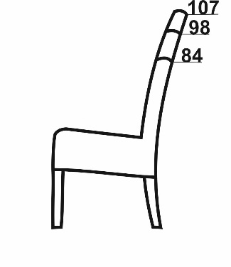
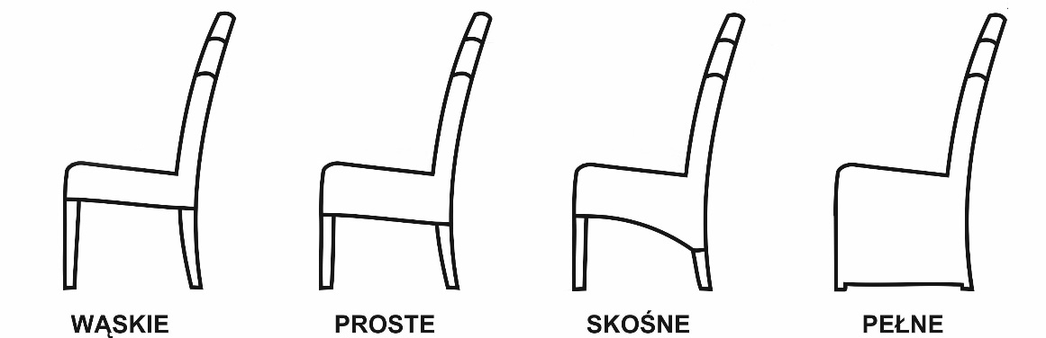
* Gdy istnieje możliwość wyboru wysokości i siedziska

